Министерство науки и высшего образования Российской Федерации

Федеральное государственное бюджетное образовательное учреждение   
высшего образования

**Иркутский национальный исследовательский технический университет**

|  |
| --- |
| Институт информационных технологий и анализа данных |
| наименование института |

|  |
| --- |
| **Отчет** |
| по лабораторной работе №1 по дисциплине «Теории разработки программных комплексов»  «Анализ» |
| наименование темы  Автоматизированная система для учета напитков в баре |

|  |  |  |  |  |  |  |
| --- | --- | --- | --- | --- | --- | --- |
| Выполнил студент |  | АСУб-20-2 |  |  |  | П.М.Василенкова |
|  |  | шифр |  | подпись |  | И.О. Фамилия |
| Проверил |  |  |  |  |  | Л.С.Вахрушева |
|  |  |  |  | подпись |  | И.О. Фамилия |

Иркутск 2023 г.

Введение

**1 Описание предметной области** 3

**1.1** **Введение в предметную область** 3

**1.2** **Цель проекта** 4

**1.3** **Задачи для достижения цели** 4

**1.4** **Теория** 5

**1.5** **Проблема** 5

**1.6** **Актуальность** 6

**2 Обзор существующих программных средств** 7

**3 Процесс AS IS vs TO BE** 9

**4 Описание вариантов использования** 11

**5 Описание вариантов использования** 12

**6 Описание вариантов использования** 12

# **1 Описание предметной области**

## **Введение в предметную область**

Бар — это заведение, где предлагаются различные напитки. Разработка системы учета для бара важна для эффективного управления его ресурсами, контроля надбавок и убытков, а также оптимизации работы персонала.

Разработка учета напитков в баре – это процесс создания системы, которая позволяет эффективно контролировать и отслеживать все стадии процесса обслуживания и предоставления напитков в баре.

Учет напитков в баре является ключевым аспектом успешной работы и управления баром. Это включает в себя учет всех поступлений и расходов напитков, контроль за складскими запасами, правильное учет веса и объема каждого напитка, а также отслеживание и анализ данных о продажах и потреблении напитков. Одной из важных задач системы учета в баре является контроль складского запаса напитков. Система должна отслеживать количество и виды напитков на складе, а также контролировать, когда и в каком количестве необходимо заказывать дополнительные поставки.

Также разработка учетной системы для бара должна обеспечивать контроль над продажами напитков. Она должна фиксировать, сколько и каких напитков было продано за определенный период, что позволяет отслеживать популярность и популярные комбинации напитков, а также контролировать потери и несоответствия в расчетах. Наконец, система учета для бара должна иметь возможность контролировать работу персонала. Она должна отслеживать, сколько напитков продали каждый бармен, что позволяет оценить его производительность и эффективность работы, а также обнаружить возможные случаи мошенничества или неправильного расчета цен.

Разработка учета напитков в баре требует внедрения специализированного программного обеспечения, которое позволяет автоматизировать процессы учета и контроля. Такое ПО может предлагать функции, такие как сканирование штрих-кодов на бутылках или использование электронных весов для точного измерения объема напитков.

Важным аспектом при разработке системы учета напитков в баре является грамотная настройка параметров и правил работы программы. Это позволяет учесть особенности каждого конкретного бара, его ассортимент, предпочтения клиентов и стандарты обслуживания.

В целом, разработка системы учета для бара помогает увеличить эффективность его работы, снизить потери и увеличить прибыль. Она позволяет контролировать запасы, отслеживать продажи и оценивать работу персонала, обеспечивая более точное и эффективное управление баром.

Итак, разработка учета напитков в баре – это сложный и ответственный процесс, который требует внимания к деталям, использования специализированного программного обеспечения и грамотной настройки его параметров. Однако, правильно разработанная система учета помогает бару значительно повысить эффективность и контроль над процессом обслуживания и предоставления напитков.

## **Цель проекта**

Цель данного проекта, является разработать систему учета напитков в баре. А именно автоматизировать учет и контроль запасов напитков в баре для оптимизации процессов управления складскими запасами и предотвращения нехватки или излишков товара. Создание системы учета, которая позволит эффективно отслеживать поступления и расходы каждого вида напитков, а также контролировать изменения в запасах напитков на основе продаж и остатков. Обеспечение возможности ведения детальных записей о продажах, включая информацию о дате, времени, количестве и типе напитка, а также сумме продажи. Повышение эффективности работы персонала по учету и контролю запасов напитков в баре, освобождение времени для выполнения других задач и увеличение надежности отчетности.

## **Задачи для достижения цели**

Одна из задач для достижения цели учета напитков в баре состоит в автоматизации системы. Шаги для достижения этой задачи можно определить следующим образом:

1. Исследовать и проанализировать требования: учесть основные потребности и требования бара в учете напитков, такие как отслеживание продаж, контроль запасов, учет стоимости напитков и т.д.

2. Спроектировать систему учета: Создание дизайна и функциональных спецификаций программного решения, определение базы данных для хранения информации о напитках, количестве на складе, продажах и т.д.

3. Разработать программного решения: Создание программного кода на основе спецификаций, реализация функций учета, включая добавление напитков в систему, отслеживание продаж, генерацию отчетов и т.д.

4. Протестировать и отладить: Проведение тестирования программного решения на различных сценариях использования, исправление ошибок и устранение неполадок.

5. Внедрить и обучить персонал: Установка программного решения на компьютеры в баре, обучение персонала его использованию, оказание необходимой поддержки и содействия в первые дни работы с системой.

6. Производить поддержку и совершенствовать: Предоставление технической поддержки, обновление программного решения в соответствии с изменяющимися потребностями и требованиями бара.

Разработка и внедрение такого программного решения поможет автоматизировать учет напитков в баре, ускорить процессы продаж и контроля запасов, а также обеспечить большую точность и эффективность ведения учета.

## **Теория**

Существует несколько теорий по созданию бара:

Теория поиска уникальной концепции бара, которая отличает его от остальных и привлекает определенную целевую аудиторию. Это может быть что-то вроде тематического бара (например, 80-х годов), специализированного бара или бара, сосредоточенного на определенной культуре или кухне.

Теория обслуживания и гостеприимства: Эта теория утверждает, что ключевым фактором успешного бара является высокий уровень обслуживания и гостеприимства. Владельцы бара должны стремиться к созданию приветливой и дружественной атмосферы, обеспечению быстрого и внимательного обслуживания, а также установлению хороших отношений с постоянными клиентами.

Теория местоположения: Эта теория сосредоточена на выборе идеального места для бара. Важно учитывать факторы, такие как близость к деловым районам или туристическим достопримечательностям, наличие парковки или удобное транспортное сообщение, либо же рассматривать возможность открытия бара в более уединенной области с привлекательным видом или атмосферой.

Теория маркетинга и продвижения: Эта теория подразумевает, что успешный бар должен иметь хорошо продуманную маркетинговую стратегию для привлечения клиентов. Это включает в себя использование социальных медиа, поощрение клиентов к посещению бара через акции и специальные предложения, создание интересных эвентов и тематических вечеринок.

Теория качества и разнообразия напитков и блюд: Эта теория утверждает, что качество и разнообразие предлагаемых напитков и блюд являются ключевыми факторами успешности бара. Владельцам следует стремиться к выбору качественных ингредиентов, предлагать широкий выбор напитков и блюд, а также внимательно следить за вкусовыми предпочтениями своей целевой аудитории.

Однако важно отметить, что каждый бар уникален и может использовать комбинацию различных теорий, чтобы достичь успеха. Создание бара — это творческий процесс, и в итоговом плане успешным оказывается то, что работает на конкретном рынке и привлекает свою аудиторию.

## **Проблема**

При разработке учета напитков в баре могут возникнуть следующие проблемы:

1. Некачественная инвентаризация: если бармен неправильно отчитывается о всех использованных ингредиентах и не соблюдает процедуры инвентаризации, то будет сложно узнать точное количество и стоимость использованных напитков.
2. Учет невозвратных потерь: Некоторые напитки могут испаряться, наливаться в неправильные стаканы или быть пролитыми. Все это приводит к неправильному учету потребленных напитков и может привести к большим финансовым потерям.
3. Непонятные тарифы: если у бара нет четких и понятных тарифов на напитки, то это может вызвать разногласия между барменами и клиентами, а также сложности в учете и расчете стоимости заказов.
4. Недостаточно эффективная система учета: если у бара нет автоматизированной системы учета, то работники должны будут вносить данные вручную, что может привести к ошибкам и задержкам. Это также затрудняет отслеживание продаж и статистику по напиткам.
5. Кража и мошенничество: в баре могут возникать случаи краж и мошенничества со стороны работников. Это может приводить к неправильному учету напитков и убыткам для бара.
6. Регуляторные требования: в различных странах и регионах существуют различные правила и требования для учета алкогольных напитков. Если бар не соблюдает эти требования, это может привести к штрафам, отзыву лицензии или закрытию заведения.

Для решения этих проблем необходимо внедрить эффективную систему учета, обучить персонал правильной инвентаризации и ликвидации потерь, установить четкие и понятные тарифы, обеспечить надежность и безопасность системы, а также соблюдать требования регуляторных органов.

## **Актуальность**

Разработка учета напитков в баре является актуальной по нескольким причинам:

1. Контроль над запасами: Учет напитков помогает барменам и владельцам бара контролировать запасы алкоголя и других напитков. Это помогает избежать недостатка товаров или потерь из-за неадекватного использования ресурсов.

2. Финансовая эффективность: Учет напитков позволяет более эффективно управлять затратами на запасы, так как он помогает выявить предпочтения клиентов и реагировать на изменения спроса. Это позволяет сэкономить деньги на товарах, которые не пользуются популярностью, и инвестировать в больше напитков, которые пользуются спросом.

3. Управление продажами: Учет напитков помогает анализировать продажи и узнавать о том, какие напитки более популярны у клиентов. Это позволяет барменам и владельцам бара принимать решения о дополнении ассортимента, повышении или снижении цен на различные напитки и улучшении предложения, чтобы привлечь больше клиентов.

4. Соблюдение законодательства: Учет напитков также необходим для соблюдения законодательства, связанного с алкоголем. Для баров важно точно учитывать продажи алкогольных напитков, чтобы следовать законам и предотвращать незаконную продажу алкоголя несовершеннолетним или в неразрешенных местах.

Таким образом, разработка учета напитков в баре является актуальной задачей, помогающей оптимизировать управление запасами, финансовые потоки и повысить качество обслуживания клиентов.

# **2 Обзор существующих программных средств**

Существуют несколько программ для автоматизации бара, такие как iiko, restik, r_keeper, Tillypad и т.д. Вкратце о компаниях и их ПО:

Iiko - софт отечественного производителя, поэтому система разработана с учетом специфики российских заведений общественного питания. Систему чаще всего предпочитают использовать в работе профессионалы, которым нужно четкое построение процессов, расширенная отчетность, а также поддержание стандартов предприятия.

К системе можно одновременно подключить несколько баров, что будет особенно удобно владельцам сети заведений. Масштабироваться с одного заведения на несколько достаточно легко, кроме того, можно получить централизованную отчетность как по всем заведениям в целом, так и по каждому отдельно. Есть возможность настройки расширенных управленческих отчетов.

Подключить систему можно без остановки работы заведения, а настроить ПО можно удаленно. Оборудование, если оно требуется, нужно настраивать на месте.

Благодаря программе можно автоматизировать закупки, прогнозировать и анализировать продажи, повысить производительность труда, быстрее получить результаты инвентаризации, сформировать программу лояльности и управлять ею, а также видеть результаты маркетинговых активностей. Программа iiko оснащена системой событийного видеонаблюдения, которая поможет разрешить конфликтные ситуации и выявить виновных.

Владелец заведения в режиме онлайн сможет своевременно планировать расходы, контролировать прибыль и убытки, а также реагировать на любые отклонения показателей благодаря профессиональной отчетности.

Благодаря гибкому ценообразованию, базовый функционал могут получить не только крупные предприятия, но и небольшие, причем вложения окупаются в короткие сроки.

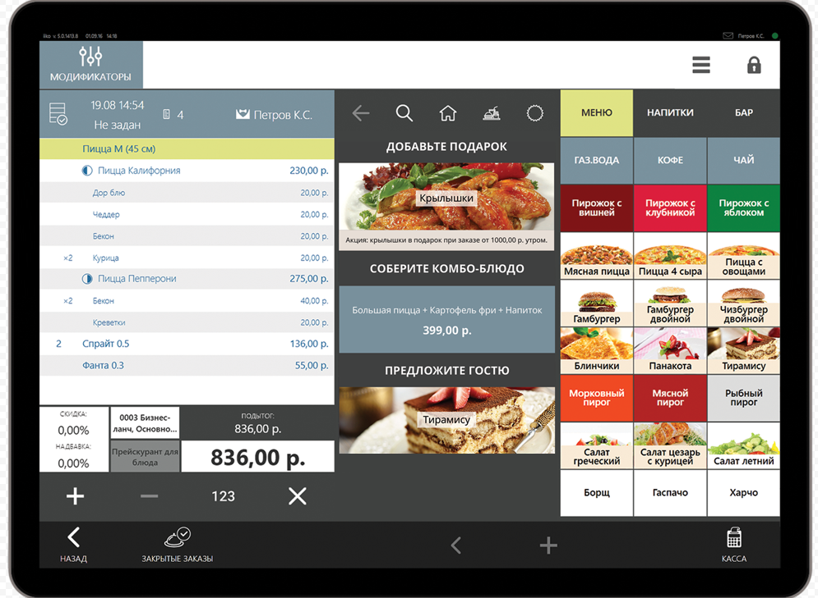

Рисунок 1 - Программное обеспечение iiko

Также существует еще одна система – restik.

Главный плюс программы в том, что она следит за полным циклом работы заведения: от закупки продуктов до создания бонусных предложений для клиентов. Интерфейс программы простой и понятный, разобраться в нем сможет разобраться даже начинающий пользователь.

Работает Restik через облачную систему, а все вычисления происходят на сервере разработчиков. Поэтому руководству бара не нужно будет докупать дополнительное оборудование – для полноценной работы хватит личных смартфонов работников. Кстати, внезапное отключение интернета не сорвет работу программы. Она начнет работать в автономном режиме, а затем синхронизирует данные с сервером. Настроить систему и начать работу можно за 15 минут в простом и понятном интерфейсе – и это несложно. Также у создателей Restik есть достаточно объемная база знаний с видео инструкциями.

Как это обычно бывает с облачными системами, Restik работает по модели подписки. Стоимость месяца работы программы начинается от 1290 рублей. При этом не нужно докупать какие-то дополнительные модули или услуги – весь функционал уже включен в эту сумму. Разработчики предусмотрели бесплатный пробный период в 14 дней с полным набором функций.

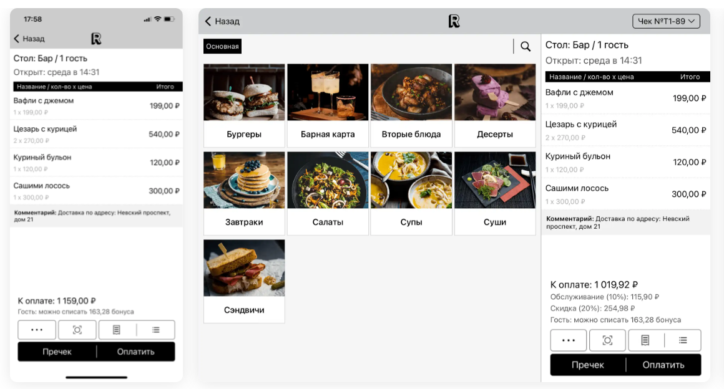

Рисунок 2 - Программное обеспечение Restik

Однако, можно сделать вывод, что не во всех программа понятный пользовательский интерфейс. В разрабатываемой программе, удобный и интуитивно понятный пользовательский интерфейс, который делает использование программы легким и быстрым. Программа включает в себя понятные кнопки и меню, легкую навигацию и возможность быстрого доступа ко всем функциям программы. Одним из главных приоритетов моей программы, является наличие инструкции для приготовления напитков в баре, что упрощает работу бармену. Тем самым, бармен сразу увидит количество имеющихся ингредиентов и сможет понять, хватает ли ингредиентов для приготовления напитка.

# **3 Процесс AS IS vs TO BE**

IDEF0 (Integration Definition for Function Modeling) - это методология, которая позволяет моделировать и описывать бизнес-процессы. Для разработки учета напитков в баре можно применить следующую IDEF0 модель:

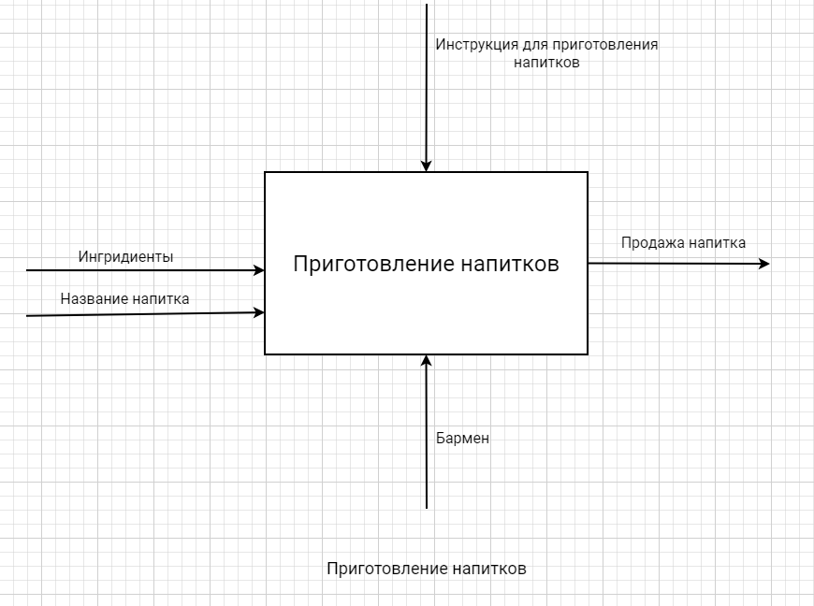

Рисунок 1 - Процесс AS IS (Приготовление напитков)

AS IS включает в себя один блок: приготовление напитков. В данном блоке, бармен готовит напитки, без возможности проверить наличие ингредиентов в баре.

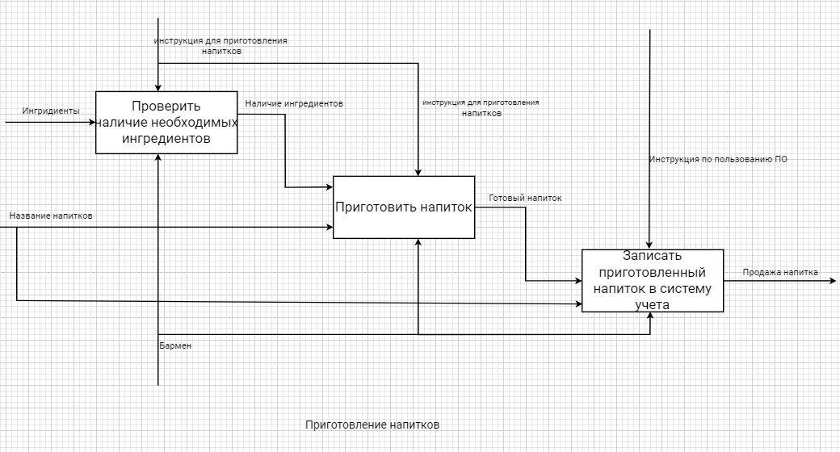

Рисунок 2 - Процесс TO BE (Приготовление напитков)

При моделировании процесса приготовления напитка, модель IDEF0 включает в себя следующие блоки:

1. Проверка наличия необходимых ингредиентов: В этом блоке представлена функция проверки наличия ингредиентов, бармен проверяет наличие всех необходимых ингредиентов и их соответствие рецепту.
2. Приготовление напитка: В этом блоке представлена функция приготовления напитка, бармен смешивает ингредиенты в соответствии с рецептом, используя правильные пропорции и технику приготовления.
3. Запись приготовленных напитков в систему: В этом блоке представлена функция проведения документа через терминал программы.

Модель IDEF0 позволяет более полно и точно представить процесс приготовления напитка в баре, включая все входы, процессы и выходы. Она также может быть использована для оптимизации процесса и улучшения качества обслуживания клиентов.

# **4 Описание вариантов использования**

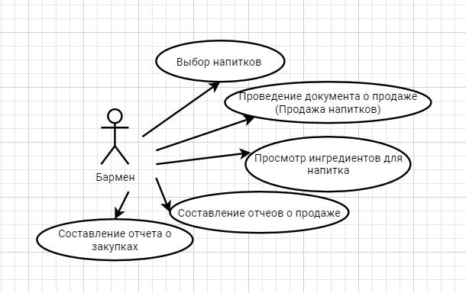

Рисунок 1 - Диаграмма вариантов использования

С точки зрения бармена, для него нужна не сложная и понятная программа, чтобы он мог быстро обслужить клиента. К функциям программы относится:

Учет и хранение информации о наличии и количестве напитков: разработка позволяет вносить информацию о всех представленных в баре напитках и следить за их наличием на складе. Таким образом, бармены и менеджеры могут легко управлять запасами и делать заказы при необходимости.

Проведение документа о продажи: с помощью разработки можно проводить продажи напитков и автоматически отслеживать количество проданных единиц. Это позволяет проводить анализ популярности различных напитков и оптимизировать ассортимент бара.

Генерирование отчетов и аналитика: разработка может предоставлять возможность генерировать различные отчеты и проводить аналитические исследования на основе данных о продажах напитков. Такие отчеты могут показать популярность разных напитков, влияние акций или изменения цен на продажи и т. д.

Интеграция с платежными системами: разработка может быть интегрирована с платежными системами для автоматического списания средств при продаже напитка. Это снижает вероятность ошибки и облегчает процесс оплаты для клиентов.

Данные варианты использования разработки учета напитков в баре позволяют улучшить эффективность работы, оптимизировать управление запасами и ассортиментом, а также проводить анализ и аналитику для более продуктивного бизнеса.

# **5 Описание сценариев использования**

Программа по учету напитков в баре предназначена для облегчения и автоматизации процесса учета и управления запасами напитков в баре. Один из сценариев использования программы это продажа напитков. Бармен может использовать программу для оформления заказов от посетителей. Он выбирает напитки из списка, указывает количество и добавляет в чек. Программа автоматически вычитает проданные напитки из инвентаря и обновляет общую стоимость заказов.

Также, следующим сценарием может стать просмотр отчетов. Владелец бара может использовать программу для просмотра различных отчетов, связанных с учетом напитков. Например, он может проверить товарооборот, анализировать самые популярные напитки, а также получить информацию о прибыли и затратах на закупку напитков.

Еще сотрудник бара может использовать программу для отслеживания остатков напитков на складе и автоматического получения уведомлений о необходимости пополнения запасов. Это помогает предотвратить нехватку напитков и своевременно заказать дополнительные единицы.

В целом, программа по учету напитков в баре значительно упрощает процесс учета запасов, продаж, а также обеспечивает владельца бара необходимой информацией для принятия управленческих решений на основе анализа данных.

# **6 Выборка требований и постановка задачи**

Одной из важных частей работы владельца или менеджера бара является эффективная учет напитков, чтобы иметь точные данные о продажах, запасах и доходах. Для этого необходимо разработать систему учета напитков, которая будет отвечать основным требованиям операционного процесса заведения.

Для начала необходимо выявить основные требования к системе учета напитков, которые могут содержать следующую информацию:

1. Категории напитков: разделение напитков по типам (алкогольные, безалкогольные и пр.).
2. Единицы измерения: определение стандартных единиц измерения напитков (литры, миллилитры, бутылки и др.).
3. Карта напитков: создание карты напитков, которая будет содержать список доступных напитков с указанием их названия, категории, цены и прочей информации.
4. Учет количества: отслеживание количества остатков напитков на складе, которые будут меняться по мере продажи или закупки.
5. Продажи: учет проданных напитков, включая информацию о количестве, цене, сумме продаж и прочем.
6. Меню и специальные предложения: возможность создания и обновления меню напитков.
7. Отчетность: генерация отчетов о продажах, запасах, расходах, прибыли и других финансовых показателях.

После выработки требований необходимо поставить задачи по разработке системы учета напитков, которые могут быть следующими:

1. Анализ и выбор подходящей системы: исследование существующих программных решений или разработка новой системы.

2. База данных: создание структуры базы данных, в которой будет храниться информация о напитках, продажах, запасах и прочем.

3. Разработка интерфейса: создание удобного и интуитивно понятного интерфейса для работы с системой учета напитков.

4. Функциональность: внедрение функциональных возможностей по учету остатков, заказам, продажам и генерации отчетов.

5. Тестирование и отладка: проведение тщательного тестирования системы учета напитков для выявления и исправления возможных ошибок и недочетов.

6. Внедрение и обучение персонала: внедрение системы учета напитков в работу бара и обучение сотрудников ее использованию.

7. Поддержка и сопровождение: обеспечение дальнейшей поддержки и сопровождения системы, включая исправление ошибок и добавление новых функций.